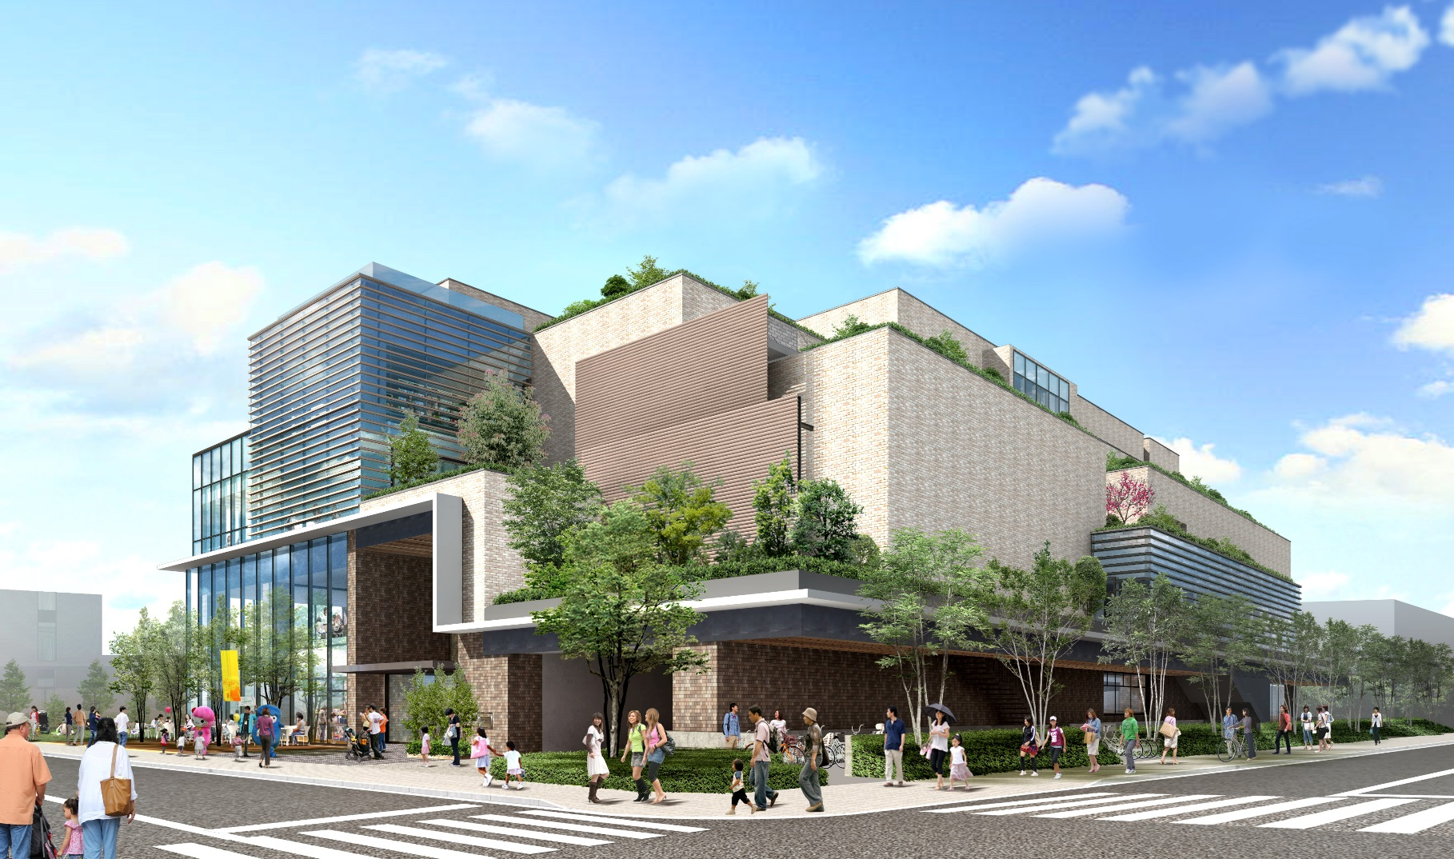
現 場 見 学 会

建築CPD情報提供制度認定プログラム申請

ゆ*い*の*森*あ*ら*か*わ

― 図書館を中心とした複合施設で空間構成について設計者を迎えて説明を聞きながら見学します。―

日 時 平成29年3月25日（土）14：00～16：00（集合13：45）
見学先 東京都荒川区荒川二丁目50番1号
設計者 株式会社梓設計 押田 拓也 氏 (見学時、概要説明あり)
参加費 会員 1,000円 ／ 一般 2,000円
定 員 20名
※お申込みは下記にご記入いただき、メールかＦＡＸで本会までお申込みください。（3月９日締め切り）
見学時の詳細は後日参加票を送りますので、ご確認ください。

お申込み・お問合せ
一般社団法人東京都建築士事務所協会
TEL 03-3203-2601 ・ FAX 03-3203-2602 ・ MAIL jimu15@taaf.or.jp

お 申 込 書
お 名 前 |  | 電話番号（携帯）
会 社 名
区 分 | ☒会員 [ 支部] ・ ☐一般
参加表送り先 | （メールかFAX）

